
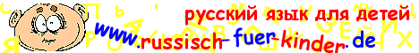




IV Всемирный конкурс рисунка
Дети рисуют свой русский мир:
«МИР РУССКОГО СЛОВА»:

Конкурс «Мир русского слова» является расширением и продолжением проекта «Дети рисуют свой русский мир» сайта www.russisch-fuer-kinder.de.
В 2011-12 году мы все отмечаем сразу несколько важных для русской культуры и русского языка (как одного из мировых языков) событий:
- 1710-11 год - реформа русского алфавита Петра Первого
- 1711, 19 ноября – родился Михаил Васильевич Ломоносов
- 1712, 19 мая - Пётр I перенёс столицу России из Москвы в Санкт-Петербург
- 1811, 19 октября – открыт Царскосельский лицей
- 1812, 8 мая - конец русско-турецкой войны и победа над Наполеоном в Отечественной войне 1812 года
И чтобы вспомнить все эти события, поклониться великим людям – известным и чьи имена не сохранились для истории – мы объявляем конкурс рисунка «Мир русского слова». Ибо всех нас объединяют – культура, история и язык.
Одной из основных задач конкурса мы считаем: объяснить подрастающему поколению, что русский язык, как любой другой, не знает границ. Преграды ему кладем мы сами нашим непониманием истории и культуры России, отраженных в языке; нежеланием соблюдать традиции своего народа, не нарушая уставов иных граждан нашего поликультурного общества; искажением языковых норм. Если наш сосед хочет постичь азы русского языка, то причина – в нас. Если он не переносит звучание русской речи, то виной тому тоже мы.
Цель этого конкурса – продемонстрировать детям силу и красоту русского слова и показать, что не язык разъединяет людей, а человеческие поступки ведут к разобщению или слиянию наций. Слово стоит у истока дела и завершает труд. И русская речь уже давно преодолела географические границы и звучит по всей Земле и из просторов космоса.
Девиз конкурса: «Давайте сохраним русский язык во всем его богатстве и разнообразии – как язык МИРА и МiРА!»

Участниками конкурса могут быть русскоговорящие дети и подростки в возрасте 7 – 21 года без территориальных ограничений.

Сроки проведения конкурса:
6 июня 2011 года – День русского языка, объявление конкурса
прием работ - с 1 сентября 2011 года по 1 апреля 2012 года
6 июня 2012 года – открытие выставок рисунков финалистов в странах-партнерах

Подведение итогов конкурса и объявление победителей осуществляется
6 июня 2012 года в ДЕНЬ РУССКОГО ЯЗЫКА
Работы финалистов конкурса участвуют в выставках в странах-партнерах и размещаются на сайтах-партнерах, а также публикуются в СМИ, поддерживающих данный конкурс

Требования к рисункам
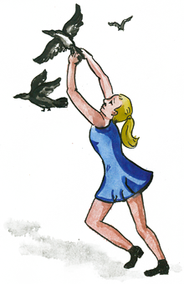
Соответствие теме конкурса!
Просим присылать рисунки, иллюстрирующие:
- русский алфавит на фоне предметов русского быта на данную букву (если участвует весь класс, то он рисует весь алфавит – по букве на ученика);
- русские пословицы и поговорки;
- русские фразеологизмы;
- русские существительные общего рода (растяпа, работяга...).
Техника исполнения: любая, кроме мелков и угля (рисунок не должен «мазать»); на плотном ватмане; приветствуется также изготовление букв русского алфавита и сюжетных сценок из различных материалов (валянье, кружево, керамика, батик, резьба по дереву...; НЕ пластилин)
Размер рисунка на ватмане: строго формат А3 (из-за сложностей с последующим оформлением работ для выставки от иных форматов мы вынуждены отказаться).

Правила оформления работ:
I. На отборочный тур конкурса присылаются отсканированные рисунки в формате jpg
К письму по электронной почте должно быть одновременно прикреплено 3 файла:
1.Файл с рисунком (ЛАТИНИЦЕЙ): Familija_Imja_...let_Strana_Nazvanie risunka.jpg
Например: Ivanov_Ivan_12let_Rossija_BukvaR.JPG
2. Во втором файле должна быть заполненная по-русски заявка на участие в
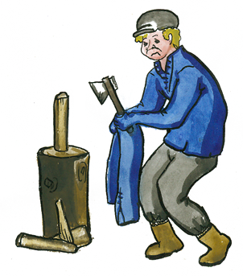
конкурсе:
Заявка на участие в конкурсе
Автор рисунков:
Дата рождения и количество полных лет:
Страна проживания:
Домашний адрес:
Контактный телефон:
Адрес эл.почты:
Файл с текстом заявки и комментария (ЛАТИНИЦЕЙ): Familija_Imja_...let_Strana_Zajavka.doc
Например: Ivanov_Ivan_12let_Rossija_Zajavka.DOC
3. Фотография ребенка. Название файла: (ЛАТИНИЦЕЙ): Familija_Imja_...let_Strana.jpg

II. Рисунки НЕ архивировать (НЕ использовать ZIP, RAR и др.), НЕ вставлять в презентации или документы doc.
III. К каждому электронному письму прикреплять: заявку, фото и сканер рисунка – на ОДНОГО ребенка (т.е. при 20 детях с ОДНОГО электронного адреса должно прийти 20 писем).
IV. В теме письма указывать ЛАТИНИЦЕЙ: Familija Imja ...let Strana
Например: Ivanov Ivan 12let Rossija

Присланные на электронный адрес работы принимаются к участию в конкурсе ТОЛЬКО при условии правильного оформления (см. выше I-IV).
Работы не рецензируются и не возвращаются.

Электронные письма просьба направлять на адрес
Russkoe_slovo1@mail.ru

Финалисты получат письмо от оргкомитета конкурса с просьбой выслать в адрес оргкомитета ОРИГИНАЛЫ работ (рисунки, прикладное творчество).
Оригиналы просьба отправлять ТОЛЬКО после получения соответствующей просьбы жюри.
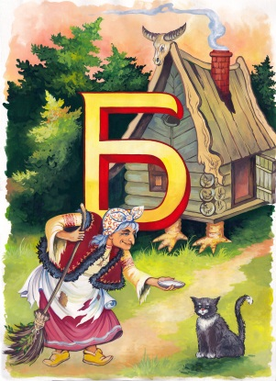

Награждение:

Электронные грамоты, подтверждающие участие в конкурсе или выход в финал получают ВСЕ участники и их педагоги.
Победители конкурса получат: диплом победителя (1-3 места в каждой возрастной группе, приз симпатий жюри); книги на русском языке и наборы для рисования от наших партнеров и спонсоров.
Работы победителей будут опубликованы в изданиях наших партнеров. Кроме того, работы финалистов и победителей будут участвовать в международных выставках.
По работам победителей будут сделаны открытки и календари на 2013 год – часть тиража также получат авторы рисунков.
А самое главное – все материалы победителей и лауреатов будут размещены на общедоступном образовательном портале www.russisch-fuer-kinder.de, bilingual-online.net и станут доступны тысячам детей, родителей и педагогов во всем мире!

OРГКОМИТЕТ КОНКУРСА:
- ЮРКОВ Евгений Ефимович – Председатель Оргкомитета; Генеральный секретарь "МАПРЯЛ", Вице-президент Российского общества преподавателей русского языка и литературы (РОПРЯЛ), член Межведомственной комиссии по русскому языку при Правительстве Российской Федерации и Попечительского совета Фонда «Русский мир», Директор Института русского языка Санкт-Петербургского государственного университета.
- СМИРНОВА Марина Васильевна - Президент Межрегионального Общественного Благотворительного Фонда поддержки детей "Планета детей", Российская Федерация
- БРАМЛИ Ольга – Председатель Правления Ассоциации русскоязычных образовательных центров «ЕВРОЛОГ», руководитель комиссии МСРС по русскому языку, директор Лондонской школы русского языка и литературы
- СИНЕВА Ольга Владимировна - кандидат филологических наук, доцент кафедры ЮНЕСКО «Международное образование и интеграция детей мигрантов в школе» МИОО, заведующая Центром балтистики филологического факультета МГУ имени М.В.Ломоносова
- РЕЙЕРСЕН Татьяна Владимировна - директор Центра русского языка и культуры (Осло), член Правления ассоциации "Евролог", член комиссии по русскому языку МСРС, член Правления Европейского русского Альянса;
- ЛАВРЕНТЬЕВА Светлана Витальевна – руководитель Музея русского слова ГОУ гимназии 1636 «НИКА», Москва (http://www.museum.sch1636.edusite.ru)
- КУДРЯВЦЕВА Екатерина Львовна – канд.пед.наук, научн.сотр. РОСНОУ, лектор Дуального университа Баден-Вюрттемберга, зам.председателя Правления общества ИКаРуС-Межкультурная коммуникация и русский язык, член Правления Международной ассоциации ЕВРОЛОГ, методист порталов www.russisch-fuer-kinder.de, www.bilingual-online.net, член Координационного совета русскоязычных издателей за рубежом, член редколлегии журнала ExRUS и журнала «Resonanz», учредитель всемирного конкурса рисунка «Дети рисуют свой русский мир», международный координатор проекта.

КООРДИНАТОРЫ КОНКУРСА ПО СТРАНАМ:
- АБДУКАРИМОВА Эра Салиевна – главный редактор журнала «Русский язык и литература в школах Кыргызстана»; координатор по Кыргызстану.
- АКУРЕНКО Наталия Алексеевна – администратор сайта «Майорка по-русски»; координатор по Майорке.
- БУДНЯЦКАЯ Анна – руководитель русской школы „Orange County“ (Newport Beach); координатор по штату Калифорния (США).
- ВАТУТИНА Ева - директор ОЦ «Наши традиции»; координатор по Египту.
- ВИННИЦКАЯ Наталья Николаевна - заместитель директора по УВР, учитель высшей категории, Старший учитель Горловский учебно-воспитательный конкурс «Общеобразовательная школа І-ІІІ ступеней №22 - многопрофильный лицей»; координатор по Донецкой обл., Украина
- ВИНОКУРОВА де Сантандер Наталья Сергеевна– издатель газеты "Русское barrio", преподаватель; координатор по Боливии.
- ГИЛЯ Ирина Николаевна - куратор проектов по образованию и культуре благотворительного фонда «Будущее Приднестровья»; координатор по Приднестровью.
- ГОЛОВИНА Марина Валентиновна - Секретарь Совета Союза русских эмигрантов в Греции имени княгини С.И.Демидовой; координатор по Греции.
- ДeВАЛЬ Валентина Викторовна - председатель правления Общества «Культурный Центр СООТЕЧЕСТВЕННИКИ», директор «Первого русского лицея» и менеджер системы билингвальных детских садов МУЛЬТИКА в Вене, Австрия; координатор по Австрии.
- ДИМИТРОВА Елена Владимировна - главный учитель русского языка в школе №73 имени Владислава Грамматика с изучением иностранных языков г.Софии; координатор по Болгарии.
- ЕВСИНА Анна Александровна – преподаватель РКИ Средней экономической школы им. Т.Г. Масарика и Экономического института г. Костелец-над-Орлицей, Председатель Правления Международного культурного института «Ключ»; координатор по Чехии.
- ЕРШОВА Евгения Юрьевна – член Правления центра «Детский клуб» г.Далянь, Китай, методист сайта www.dist-tutor.info; координатор по г. Далянь.
- КЛЯЙН-НИКИТЕНКО Ирина – руководитель школы «Солнышко», Санкт-Галлен, Швейцария; координатор по Швейцарии.
- КОХ Наталья - преподаватель рисования в школе «Радуга» в Барселоне; координатор по Испании.
- КУЗНЕЦОВ Юрий Иванович- номинант Международной премии им. Н Рериха-2010, педагог дополнительного образoвания высшей категории ИЗО и ДПИ, школа- комплекс национального возрождения № 17, Детско-юношеский центр внешкольной работы. г. Петропавловск; координатор по Республике Казахстан.
- КУЛЬЧИЦКАЯ Евгения Аркадьевна — учитель гимназии в Волице (Польша), лауреат медали имени А.С. Пушкина; координатор по Польше.
- КУРЗИНА Ольга Сергеевна - преподаватель секции рисования и детского творчества, секретарь ассоциации "Русский дом в Марокко"; координатор по Марокко.
- ЛOБОДЮК Ирина Леонтьевна – член Правления Благотворительного фонда «Планета детей», режиссёр ТВ и кино, заслуженный работник культуры; международный координатор проекта по странам СНГ и Финляндии.
- МАДЫ Бенце – преподаватель гимназии им. Кёрёши Чома Шандора (Будапешт); координатор по Венгрии.
- МАЕВСКАЯ Валентина Леонидовна – заместитель начальника управления общего среднего образования Министерства образования республики Беларусь; координатор по Республике Беларусь.
- МЕСАРИЧ Юлия Николаевна - директор АНО «Веселые ребята», член правления Общества дружбы Словении и России, координатор благотворительного фонда продвижения русского языка и культуры, член координационного совета соотечественников Словении; координатор по Словении.
- НАДЖИ Флора – профессор Бакинского славянского университета, главный редактор журналов "Русский язык и литература в Азербайджане" и «YOL» координатор по Азербайджану.
- НОСОВА-КУРАЛ Людмила – Председатель Правления Центра русского языка, Анкара; координатор по Турции.
- ОГАРКОВА Марина Геннадьевна – руководитель «Русской школы Марины Огарковой» (Тронхейм); координатор по Норвегии.
- ПЕТРОВА Елена Николаевна – директор «Our Green Planet» и член Австралийского Межнационального Объединенного Творческого Союза (Австралия), координатор по Австралии.
- ПОПОВА Марина – Председатель Правления родительского комитета Европейской школы имени Л.Н. Толстого (Берлин), руководитель кружка живописи и рисунка; координатор ЕС-школы ФРГ.
- Президиум ЭСТОПРЯЛ – координаторы по Эстонии.
- РАМАНАУСКАС Линда - помощник директора профессиональной бакалаврской программы Балтийской Международной академии «Письменный и устный перевод», экзаменатор и помощник директора «Центра иностранных языков и ECL-сертификации БМА»; координатор по Латвии.
- РАМХАМАДАНИ Эльвира Валерьевна - Зам. Председателя Координационного совета российских соотечественников, Председатель клуба соотечественников «Наш Дом»-Хомс, Сирия; координатор по Сирии.
- САРИ АД-ДИН Марина – к.ф.н., преподаватель РЯ РКЦ в Бейруте,
«профессор Русского мира» в Университете Святого Иосифа в Бейруте; координатор по Ливану
- САФОНОВА Людмила Владимировна - директор ДХШ №2 г. Северодвинска, заслуженный работник культуры РФ; координатор по Северодвинску и области.
- СЕМЕНОВА Людмила Анатольевна - руководитель лаборатории электронных СМИ областного Дворца творчества детей и молодежи им. В.П. Поляничко, главный редактор регионального образовательного портала «Внешкольник.ru», магистр педагогики, Почетный работник общего образования РФ; онлайн-координатор.
- СМУК Юлия – сотрудник Департамента международных и внешнеэкономических связей Ямало-Ненецкого автономного округа; координатор по ЯНАО.
- СТАРОСЕЛЬСКАЯ Елена – Президент «Русский Вашингтон - RussianDC.com»; координатор по США (штат Вирджиния).
- ТЕБЕНЬКОВА-ФЕУЖЬЕ Юлия Анатольевна - лектор университета г. Нант, Франция; член литсовета Литературной Премии им. В.Крапивина 2011; вице-президент ассоциации Russies étonNantes; член педагогического коллектива культурно-образовательного центра «Чебурашка»; координатор по Франции.
- ХРОМОВА-ПЛЕХАНОВА Инна Викторовна - председатель Русско-шведского общества культуры Гётеборге и правления Альянса Русских обществ в Швеции; координатор по Швеции.
- ХУСЕЙН-ЗАДЕ Малика-Бону Отахоновна – главный редактор журнала «Русский язык и литература в школах Таджикистана»; координатор по Таджикистану.
- ЦАРЁВА Елена Анатольевна - Вице-президент Общественной Благотворительной Ассоциации «Чернобыль 2000», директор школы русского языка и русской культуры им. Ивана Тургенева, г. Турин; координатор по Италии.
- ЧРЕП Надежда - председатель общества "Калинка", зам. председателя Союза Россиян Хорватии, зам. председателя КС Хорватии по образованию на русском языке; координатор по Хорватии.
- ШАЛКОВСКАЯ Виктория - старший учитель Лаздинайской средней школы, председатель Вильнюсской Ассоциации учителей русских школ; координатор по Литве.
- ШТЕРЕНШИС Ольга Александровна - председатель Правления Координационного совета объединенных организаций российских соотечественников в Нидерландах, член комиссии европейских проектов от Нидерландов; координатор по Нидерландам.
- ЩЕГЛОВА Ирина Константиновна – канд. мед. наук, Директор Владивостокской НАО развития и экологии семьи «НОМАРЭС»; координатор по Приморскому краю и странам АТЭС.
- ЮРКАНОВА Наталья – руководитель компании „YUNA-JAPAN“ и международной русскоязычной музыкальной школы в Токио; русского веб-радио в Японии; представитель языковой школы "Мерос" (Токио); координатор по Японии.

Координаторы по другим странам будут сообщены в июле.

ЖЮРИ КОНКУРСА:
- ГУБАЙДУЛЛИН Ильшат Актасович – учитель изобразительного искусства и черчения высшей квалификационной категории МОУСОШ №5 Республики Татарстан, победитель конкурса «Лучший учитель Российской Федерации в рамках ПНП "Образование"», финалист европейского форума Innovative Teachers Forum of Paris, член координационного совета образовательного портала СЕТЬ ТВОРЧЕСКИХ УЧИТЕЛЕЙ.
- ВАН ДОНСЕЛААР Ирина Викторовна - модельер, преподаватель дизайна, декоратор, сотрудник оперного и драматического театров г.Нанта (Франция), ответсвенная за творческие мастерские в детском центре "Чебурашка" при ассоциации Russies étonNantes.
- ВУЛЬФИН Эмиль - Председатель Правления Объединения профессиональных художников Израиля
- ЖАЛНИНА-ВАСИЛЬКИОТИ Ирина Леонидовна - Председатель Союза русских эмигрантов в Греции им.кн.С.И.Демидовой, член Международной организации искусствоведов, ранее - старший научный сотрудник Государственной Третьяковской галереи
- КОРЭЭДА Елена Юрьевна – Президент E. K. LINGUADAR Co. LTD, Tокийская школа русского языка, литературы и искусств "Лингвадар"
- МАЙОРОВА Светлана Игоревна - заведующая экспозиционным отделом Музея славянских культур, Государственное образовательное учреждение высшего профессионального образования Государственная академия славянской культуры
- МЕШКОВА Галина Николаевна - Педагог дополнительного образования по изодеятельности МОУ Центр развития ребёнка - детский сад 351, Ворошиловского района, г. Волгограда
- МОРОЗ Ольга Юрьевна - заведующая отделом музейной педагогики Государственного учреждения культуры города Москвы "Мемориальный музей космонавтики", действительный член Федерации космонавтики РФ
- СИГОРСКАЯ Юлия Александровна - главный редактор альманаха "Путешествие по России", член союза журналистов России, член экспертного совета Комиссии Совета Федерации по делам молодежи и туризму

Внимание! Отправляя работы в адрес Оргкомитета, Координаторов и Жюри, Вы тем самым подтверждаете, что прочитали и поняли данное Положение конкурса рисунка
и согласны с его содержанием, а также что не имеете претензий ни к кому из организаторов конкурса.

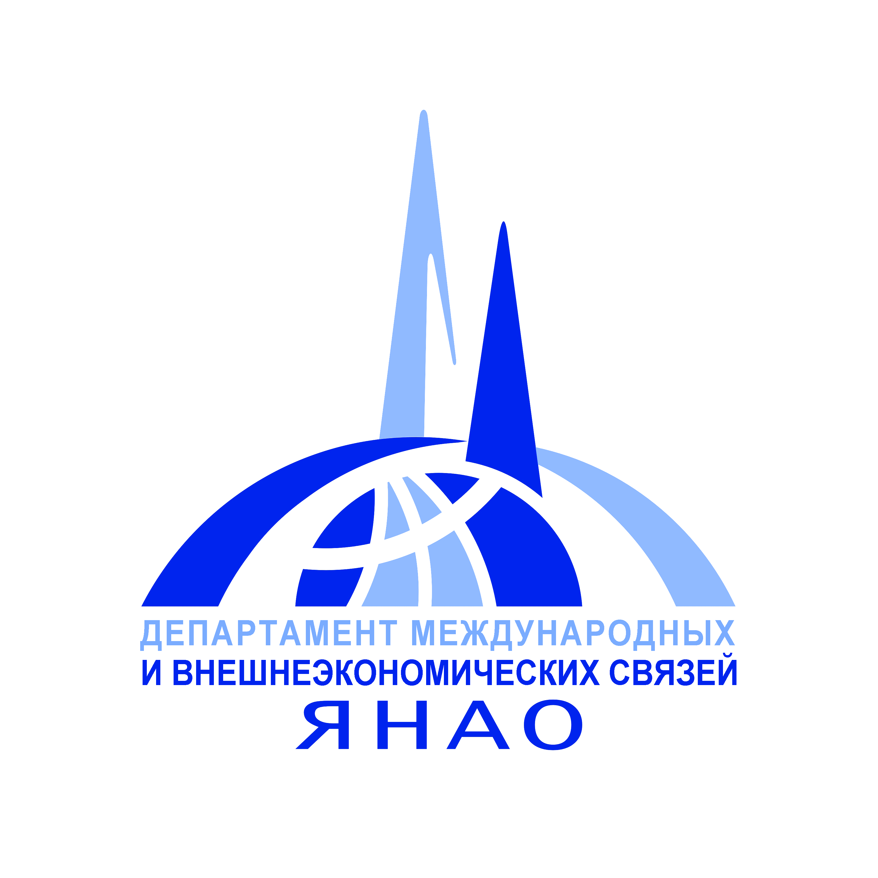
Постоянные партнеры и информационные спонсоры:
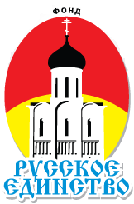






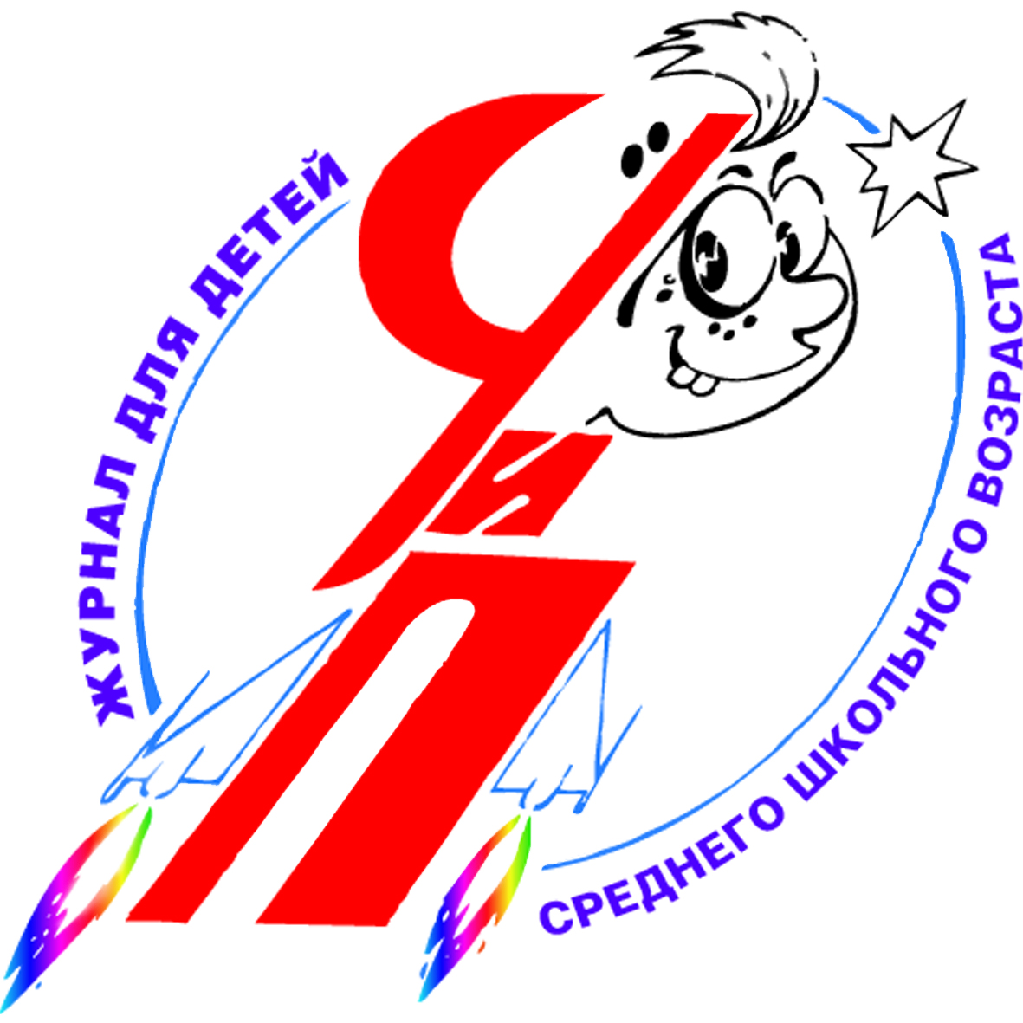


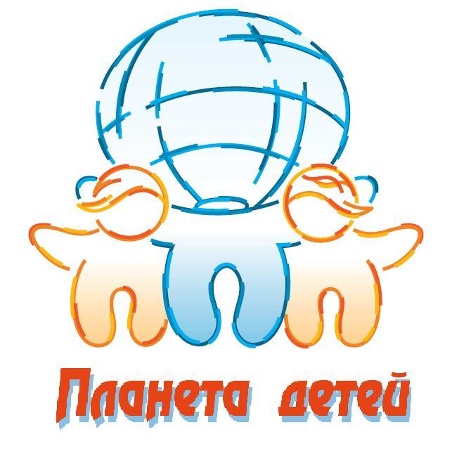






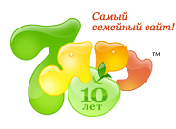
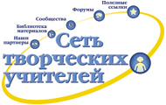



и многие другие...


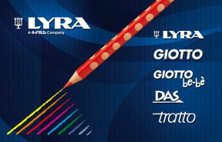
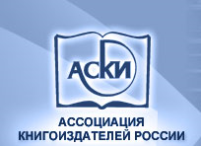

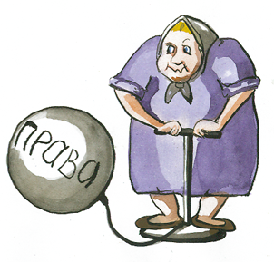
Призы предоставлены:

